 |  |  | SAKARYA ÜNİVERSİTESİ
ALMAN DİLİ VE EDEBİYATI BÖLÜMÜ
2025-2026 ÖĞRETİM YILI BAHAR YARIYILI FİNAL SINAV PROGRAMI
- Sınıf
Tarih | Saat | Dersin Adı |  |  | Öğretim Elemanı |  |  | Sınıf | Gözetmen
08.06.2026 | 11.30 | Karşılaştırmalı Dilbilgisi II |  |  | Dr. Öğr. Üyesi M. S. TÜRK |  |  | 108,203,210 | AK/ DT/EG
10.06.2026 | 09:00 | Kültür Tarihi II |  |  | Doç. Dr. N. ULUÇ |  |  | 203,210 | AK/ EG
12.06.2026 | 10:15 | Dilbilimine Giriş II |  |  | Prof. Dr. M. TOSUN |  |  | 108,203,210 | AK/ DT/EG
15.06.2026 | 11:30 | Edebiyat Bilimine Giriş II |  |  | Dr. Öğr. Üyesi M. S. TÜRK |  |  | 108,203,210 | DT/EG/AK
17.06.2026 | 11:30 | Edebi Metin Türleri II |  |  | Doç. Dr. A. KELEŞ |  |  | 203,210 | DT/EG
- Sınıf
Tarih | Saat |  |  |  | Öğretim Elemanı |  |  | Sınıf
08.06.2026 | 09:00 | Modern Alman Edebiyatı |  |  | Doç. Dr. C. ARSLAN |  |  | 203,210 | DT/AK
10.06.2026 | 10.15 | Edebiyat Tarihi II |  |  | Doç. Dr. N. ULUÇ |  |  | 203,210 | EG/AK
11.06.2026 | 10:15 | Seçimli Yabancı Dil (İngilizceII) |  |  | Prof. Dr. M. TİMUÇİN |  |  | 203 | AK
12.06.2026 | 09:00 | Çeviri II |  |  | Dr. Öğr. Üyesi F. ŞİMŞEK |  |  | 203,210 | EG/AK
15.06.2026 | 10.15 | Yorumbilim II |  |  | Prof. Dr. M. TOSUN |  |  | 203,210 | DT/EG
17.06.2026 | 12:45 | Dilbilgisi II |  |  | Arş. Gör. Dr. D. TEZGEL |  |  | 210 | DT
- Sınıf
Tarih | Saat |  |  |  | Öğretim Elemanı |  |  | Sınıf
08.06.2026 | 10:15 | Avusturya Edebiyatı |  |  | Doç. Dr. C. ARSLAN |  |  | 210,203 | DT/AK
10.06.2026 | 11.30 | İmgebilim |  |  | Prof. Dr. F.KIZILER EMER |  |  | 210,203 | AK/DT
11.06.2026 | 11.30 | Kültürbilime Giriş |  |  | Dr. Öğr. Üyesi F. ŞİMŞEK |  |  | 203,210 | EG/AK
12.06.2026 | 12:45 | B2.2 Okuma Becerisi |  |  | Arş. Gör. Dr. D. TEZGEL |  |  | 210,203 | DT/EG
15.06.2026 | 09:00 | Edebiyat Çevirisi II |  |  | Prof. Dr. M.TOSUN |  |  | 210,203 | DT/EG
17.06.2026 | 09:00 | Edebiyat ve Medya II |  |  | Doç. Dr. A. KELEŞ |  |  | 210,203 | DT/EG
- Sınıf
Tarih | Saat |  |  |  | Öğretim Elemanı |  |  | Sınıf
08.06.2026 | 12.45 | Sunum ve Tartışma |  |  | Dr. Öğr. Üyesi D. UYSAL |  |  | 40 nolu oda | -
10.06.2026 | 12:45 | Roman Analizi I |  |  | Prof. Dr. F.KIZILER EMER |  |  | 210 | DT
11.06.2026 | 09:00 | Metinlerle Mesleki Çeviri |  |  | Prof. Dr. M. TİMUÇİN |  |  | 210 | AK
12.06.2026 | 11:30 | Kültürlerarası İletişim |  |  | Dr. Öğr. Üyesi F. ŞİMŞEK |  |  | 210 | AK
15.06.2026 | 12:45 | Komparatistiğin Tem. |  |  | Prof. Dr. F.KIZILER EMER |  |  | 210 | EG
17.06.2026 | 10:15 | Kültürlerarası Edebiyat I |  |  | Doç. Dr. A. KELEŞ |  |  | 210 | DT
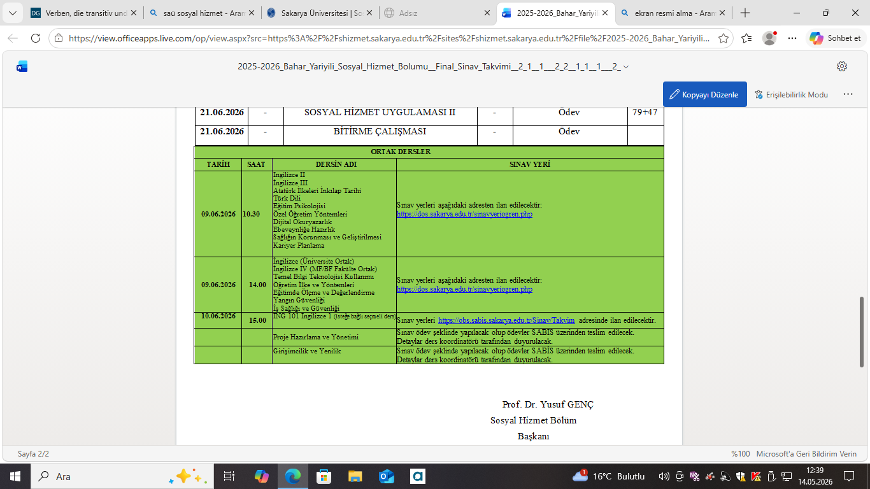

Alman Dili Edebiyatı ve Bölüm Başkanı
Prof. Dr. Muharrem TOSUN

